Первое занятие ДРК «Развивашки».
«Прогулка с мамой в лес осенний», октябрь 2025 г.
Вступительное слово.
Я: Давайте мы с вами поздороваемся «Привет дружок»
Я:Ребятки, что-то мы с вами засиделись, заигрались в группе.
Один-два-три-четыре-пять —
Не пора ли нам гулять?
Пойдем мы гулять в лес! Какое время года на улице?
Дети: Осень!
Я: Правильно! В осеннем лесу сейчас очень красиво!
Упражнение «Золотая осень в гости к нам пришла!
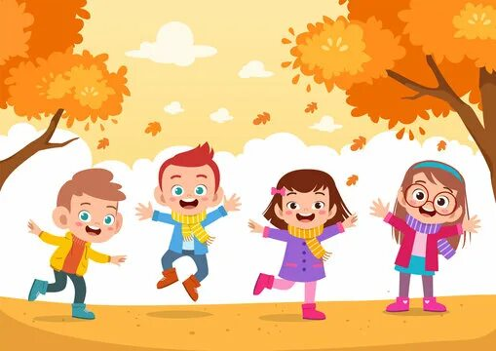
Я: Мы пойдем ножками гулять, чтоб увидеть много интересного!
У всех ножки разные, У мамы большие ноги, а у ребяток?
Дети: маленькие.
Я: Как идут большие ноги: топ-топ-топ.
А маленькие:топтоптоп
Двигательное упражнение «Ноги и ножки»
Большие ноги  Шли по дороге:  Топ-топ, топ-топ, топ-топ. | Ходят в медленном темпе, четко опуская ногу на всю стопу.
Маленькие ножки  Бежали по дорожке:  Топа-топа-топа-топ,  Топа-топа-топа-топ | Бегут на носках с остановкой  на последнее слово.
Я:Ребята, а ведь не только мы вышли погулять. Посмотрите-ка, кто же идет нам навстречу? (Показывает иллюстрацию «Дождик»:)

К нам на длинной мокрой ножке
Дождик скачет по дорожке.
Кап-кап, тук-тук,
Дождик по дорожке.
Ловят дети капли эти,
Выставив ладошки. (Г. Бойко)
Эпизод с дождём.
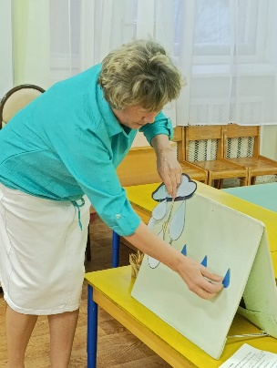
Учитель: логопед заходит с дождиком.
1. На фланелеграфе- капли: дождик редкий и частый, пробуем простучать карандашами о пол. + разные простые ритмы попробовать.
2. Не хотим мы промокнуть, прогоним тучку- дуем (сильная струя воздуха) на тучу, она улетает.
Я: Ребята посмотрите, за нами кто-то наблюдает?
Ах, какой смешной наш ежик!
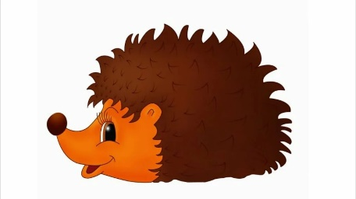
У него две пары ножек!
Глазки-пуговки, а иголки –даже больше чем у елки!
Где же он?
Эпизод с ежом.
- Приглашаю встать (только дети), мелкими шагами походить по залу.
По сухой лесной дорожке топ- топ- топ топочут ножки. Ходит- бродит без дорожек весь в иголках серый ежик…
- Ищет, с кем поговорить? Кого фыркать научить?
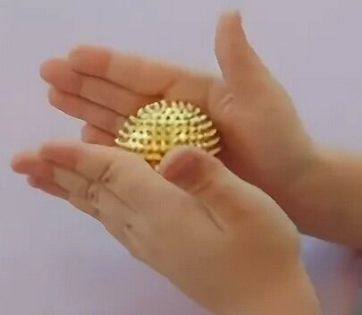
Ёжик фыркает: Ф-Ф-Ф. пробуем так же.
Давайте, поговорим с ёжиком.
Ф, дети так же отвечают.
Ф-Ф, ответ детей.
Вопросительная интонация: Ф-Ф-Ф? Пытаются ответить утвердительно. и др.
- Поиграем с ежами. Садятся, массаж с мячами СУ- Джок.
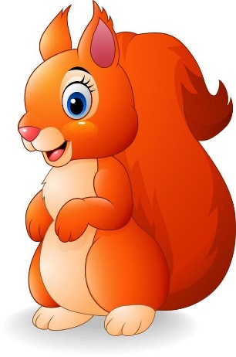
Я: Сказка лесная,
Белка живая
Скачет по соснам,
Хвост развивая.
Деток с собою
Зовет на прогулку Вместе попрыгать
Ловко и метка с ветки на ветку!
Я: Дети давайте попрыгаем как белочки!
(проговариваем прыг-скок)
Эпизод с белкой. Артикуляционная гимнастика
- Скачет белочка по веткам (качели).
- Белка очень старается, хвостик влево-вправо качается (часики).
- Нашла орешек (надуваем одну щёку)
- Грызёт орешек (оскал, покусываем)
- Скорлупку выплюнула (пру...)
- Сам орешек за щекой (конфетка)

Я: ребята белочка и ежик очень любят играть в футбол и нас приглашают поиграть!
(игра в футбол: орешки, стаканчики)
Я: В лесу деревья красивые. Листочки на них красного и желтого цвета. (Показывает кленовый листок.)
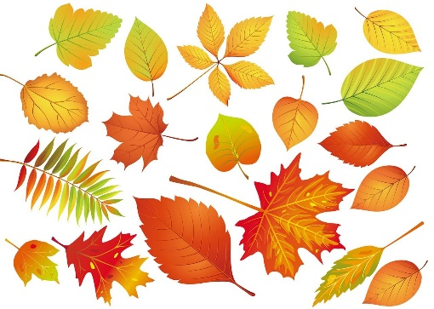
Вот на ветке лист кленовый,
Нынче он совсем как новый.
Весь румяный, золотой.
Ты куда, листок, постой!
Я: Хорошо мы погуляли в осеннем лесу! Но пора возвращаться в детский сад! Давайте попрощаемся с нашими друзьями!
Обратно пойдут большие и маленькие ножки.
( Музыка Большие и маленькие ноги!)
Стоим в кругу и прощаемся)
До свиданье, до свиданье,
С вами было хорошо…….

